BAB IV

HASIL PENELITIAN DAN PEMBAHASAN

- Lokasi dan Waktu Penelitian
1. Lokasi Penelitian

Penelitian ini dilaksanakan di SMPIT Daarul ‘Ilmi Bandar Lampung Bukit Kemiling Permai, Jl. Persada II Blok A No.37, Kemiling Permai, Kemiling, Kota Bandar Lampung, Lampung 35152.
2. Waktu Penelitian
Penelitian dilaksanakan pada bulan September 2018 – November 2018. Penelitian ini dilaksanakan sebanyak satu siklus. Siklus dilaksanakan dalam tiga kali tindakan dengan sosiodrama yang berbeda-beda. Tindakan pertama dengan mengamati tindakan pelaku bullying yang dilaksanakan pada tanggal 5 September 2018. Tindakan kedua dengan mengamati tindakan korban bullying yang dilaksanakan pada tanggal 7 September 2018. Tindakan ketiga dengan mengamati tindakan saksi bullying yang dilaksanakan pada tanggal 11 September 2018. Berikut ini adalah tabel perincian waktu pelaksanaan tindakan dalam penelitian ini.
Tabel 7. Waktu Pelaksanaan Tindakan

Siklus | Pelaksanaan tindakan | Waktu pelaksanaan
 | Pelaksanaan Pre Test | 3 September 2018
 | Tindakan I+Pengamatan | 5 September 2018
Siklus I | Tindakan II+Pengamatan | 7 September 2018
 | Tindakan III+Pengamatan | 11 September 2018
 | Pelaksanaan Post Test | 18 September 2018
 | Refleksi | 19 September 2018

saksi pada perilaku bullying, sehingga secara perlahan anak akan mengetahui perilaku yang mereka lakukan merugikan orang lain dan perilaku tersebut harus diubah.
B. Data Subjek Penelitian

Subjek dalam penelitian ini adalah siswa kelas VIII A di SMPIT Daarul ‘Ilmi Bandar Lampung, berjumlah 29 siswa yang terdiri dari 29 laki-laki. Data subyek penelitian terangkum dalam tabel berikut.
Tabel 8. Data Siswa Kelas VII A

Siswa | Nama | Siswa | Nama
1 | FA | 16 | AW
2 | BA | 17 | HF
3 | CP | 18 | ML
4 | DN | 19 | ZP
5 | IA | 20 | NT
6 | KG | 21 | FT
7 | KA | 22 | RP
8 | KAA | 23 | FT
9 | FH | 24 | RF
10 | IAS | 25 | RZ
11 | RR | 26 | SA
12 | ZF | 27 | FA
13 | ZI | 28 | UA
14 | AP | 29 | ZE
15 | AF

C. Data Studi Awal dan Pra Tindakan Penelitian

Kegiatan pra tindakan dilaksanakan oleh peneliti melalui observasi dan melakukan pretest pada siswa kelas kelas VII A di SMPIT Daarul ‘Ilmi Bandar Lampung. Hasil observasi awal menunjukkan bahwa siswa kelas VII A sering melakukan tindakan bullying seperti mengolok-olok, mengerjain teman, menggosip/menyebFTkan isu tentang teman ke temannya yang lain bahkan tindakan bullying berupa kontak fisik juga pernah dilakukan seperti memukul, mencubit, dan mendorong siswa yang lain. Hal ini terjadi karena kurangnya sikap sosial dan rasa menghargai antar siswa. Pada pra siklus peneliti juga mendapatkan informasi tentang kondisi kelas pada saat kegiatan belajar mengajar berlangsung. Guru BK dalam memberikan layanan bimbingan dan konseling guru masih menggunakan model pembelajaran konvensional, sehingga siswa merasa bosan. Metode konvensional dianggap metode yang lemah karena belum mampu menumbuhkan semangat dan partisipasi siswa, sehingga siswa kurang memiliki ketertarikan dalam mengikuti proses layanan bimbingan dan konseling.

Keadaan demikian menyebabkan belum optimalnya kualitas pemberian layanan bimbingan dan konseling khususnya dalam memberikan informasi dan pengarahan tentang perilaku bullying pada siswa. Pada saat mengikuti proses layanan bimbingan dan konseling tampak bahwa pada umumnya siswa hanya bersikap pasif seperti hanya mendengarkan dan ketika diberi kesempatan bertanya atau berpendapat hanya cenderung diam. Hal ini tentunya menyebabkan siswa kurang memahami materi tentang perilaku Bullying. Proses layanan bimbingan dan konseling terkesan kurang bervariasi, sehingga diperlukan variasi model pembelajaran dalam penyampaian materi.

Pada studi awal dan pra tindakan penelitian, peneliti juga melakukan pretest terlebih dahulu sebagai cara untuk mengetahui tingkat perilaku bullying siswa sebelum upaya tindakan dilaksanakan. Hasil pretest perilaku bullying siswa sebelum upaya tindakan dilaksanakan terbagi menjadi pelaku bullying, korban bullying dan saksi bullying yang disajikan pada tabel berikut.
Siswa | Nama | Skor Pre Test | Kategori | Persentase
1 | FA | 19 | 43% | Sedang
2 | BA | 15 | 34% | Sedang
3 | CP | 19 | 43% | Sedang
4 | DN | 18 | 41% | Sedang
5 | IA | 21 | 48% | Tinggi
6 | KG | 19 | 43% | Sedang
7 | KA | 20 | 45% | Sedang
8 | KAA | 17 | 39% | Sedang
9 | FH | 20 | 45% | Sedang
10 | IAS | 12 | 27% | Sedang
11 | RR | 14 | 32% | Sedang
12 | ZF | 13 | 30% | Sedang
13 | ZI | 13 | 30% | Sedang
14 | AP | 14 | 32% | Sedang
15 | AF | 18 | 41% | Sedang
16 | AW | 15 | 34% | Sedang
17 | HF | 18 | 41% | Sedang
18 | ML | 16 | 36% | Sedang
19 | ZP | 18 | 41% | Sedang
20 | NT | 19 | 43% | Sedang
21 | FT | 25 | 57% | Tinggi
22 | RP | 15 | 34% | Sedang
23 | FT | 18 | 41% | Sedang
24 | RF | 15 | 34% | Sedang
25 | RZ | 15 | 34% | Sedang
26 | SA | 16 | 36% | Sedang
27 | FA | 20 | 45% | Sedang
28 | UA | 18 | 41% | Sedang
29 | ZE | 25 | 57% | Tinggi
Rata-Rata = 17,41
Tabel 9. Skor Pre Test Subjek Penelitian sebagai Pelaku Bullying
Hasil kategorisasi perilaku bullying siswa sebagai pelaku bullying pada pra siklus (pra tindakan penelitian) di atas dapat terangkum pada tabel sebagai berikut:
Tabel 10. Kategori Penilaian Pra Tindakan Penelitian Pelaku Bullying

No | Skor | Kategori | Frekuensi | Persentase
1 | 72%-100% | Sangat Tinggi | 0 | 0,0%
2 | 46%-71% | Tinggi | 3 | 10,3%
3 | 20%-45% | Sedang | 26 | 89,7%
4 | < 20% | Rendah | 0 | 0%
 | Total |  | 29 | 100,00

Jika dilihat pada tabel di atas, dari 29 siswa menunjukkan bahwa perilku bullying sebagai pelaku bullying pada pra siklus untuk kategori sangat tinggi tidak ada, dalam kategori tinggi sebanyak 3 siswa (10,3%), dalam kategori sedang sebanyak 25 siswa (89,7%) dan dalam kategori rendah tidak ada. Dengan deAWkian sebagian besar perilaku bullying siswa sebagai pelaku dalam kategori sedang. Hasil uji kategorisasi perilaku bullying sebagai pelaku bullying pada siswa kelas VII A kelas VII A di SMPIT Daarul ‘Ilmi Bandar Lampung dapat dibuat gambar sebagai berikut:

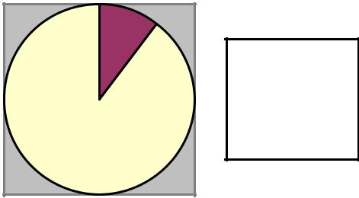

Sangat Tinggi

Tinggi

Sedang

Rendah

Gambar 2. Diagram Pie Kategorisasi Perilaku Bullying Sebagai Pelaku Bullying Saat Pra Siklus
Tabel 11. Skor Pre Test Subjek Penelitian sebagai Korban Bullying

Siswa | Nama | Skor Pre Test |  | Kategori |  | Persentase
1 | FA | 23 |  | 48% |  | Tinggi
2 | BA | 21 |  | 44% |  | Sedang
3 | CP | 19 |  | 40% |  | Sedang
4 | DN | 22 |  | 46% |  | Sedang
5 | IA | 16 |  | 33% |  | Sedang
6 | KG | 15 |  | 31% |  | Sedang
7 | KA | 24 |  | 50% |  | Tinggi
8 | KAA | 14 |  | 29% |  | Sedang
9 | FH | 22 |  | 46% |  | Sedang
10 | IAS | 18 |  | 38% |  | Sedang
11 | RR | 16 |  | 33% |  | Sedang
12 | ZF | 17 |  | 35% |  | Sedang
13 | ZI | 16 |  | 33% |  | Sedang
14 | AP | 18 |  | 38% |  | Sedang
15 | AF | 14 |  | 29% |  | Sedang
16 | AW | 29 |  | 60% |  | Tinggi
17 | HF | 16 |  | 33% |  | Sedang
18 | ML | 20 |  | 42% |  | Sedang
19 | ZP | 23 |  | 48% |  | Tinggi
20 | NT | 24 |  | 50% |  | Tinggi
21 | FT | 29 |  | 60% |  | Tinggi
22 | RP | 19 |  | 40% |  | Sedang
23 | FT | 23 |  | 48% |  | Tinggi
24 | RF | 17 |  | 35% |  | Sedang
25 | RZ | 18 |  | 38% |  | Sedang
26 | SA | 17 |  | 35% |  | Sedang
27 | FA | 20 |  | 42% |  | Sedang
28 | UA | 20 |  | 42% |  | Sedang
29 | ZE | 21 |  | 44% |  | Sedang
 |  | Rata-Rata = 19,69

Hasil kategorisasi sebagai korban perilaku bullying pada pra siklus (pra tindakan penelitian) di atas dapat terangkum pada tabel sebagai berikut:

Tabel 12. Kategori Penilaian Pra Tindakan Penelitian Korban Bullying

No | Skor | Kategori | Frekuensi | Persentase
1 | 72%-100% | Sangat Tinggi | 0 | 0,0%
2 | 46%-71% | Tinggi | 7 | 24,1%
3 | 20%-45% | Sedang | 22 | 75,9%
4 | < 20% | Rendah | 0 | 0%
 | Total |  | 29 | 100,00

Berdasarkan tabel di atas, dari 29 siswa menunjukkan bahwa perilaku bullying sebagai korban bullying pada pra siklus untuk kategori sangat tinggi tidak ada, dalam kategori tinggi sebanyak 7 siswa (24,1%), dalam kategori sedang sebanyak 22 siswa (75,9%) dan dalam kategori rendah tidak ada. Dengan deAWkian sebagian besar perilaku bullying sebagai korban bullying dalam kategori sedang. Hasil uji kategorisasi perilaku bullying sebagai korban bullying pada siswa kelas VII A di SMPIT Daarul ‘Ilmi Bandar Lampung dapat dibuat gambar sebagai berikut:

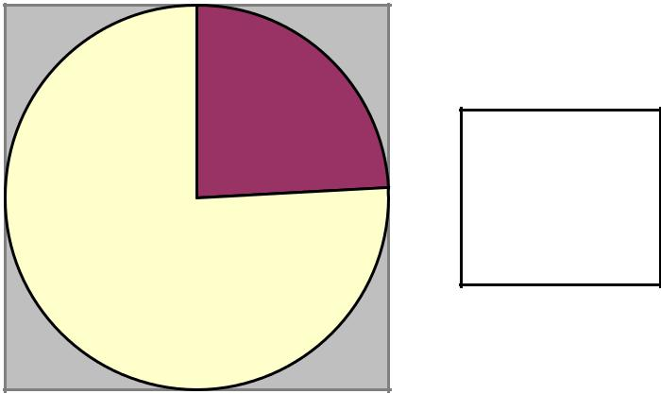

Sangat Tinggi

Tinggi

Sedang

Rendah

Gambar 3. Diagram Pie Kategorisasi Perilaku Bullying Sebagai Korban Bullying Saat Pra Siklus

Tabel 13. Skor Pre Test Subjek Penelitian sebagai Saksi Bullying

Siswa | Nama | Skor Pre Test | Kategori | Persentase
1 | FA | 4 | 33% | Sedang
2 | BA | 3 | 25% | Sedang
3 | CP | 4 | 33% | Sedang
4 | DN | 9 | 75% | Sangat Tinggi
5 | IA | 3 | 25% | Sedang
6 | KG | 4 | 33% | Sedang
7 | KA | 3 | 25% | Sedang
8 | KAA | 4 | 33% | Sedang
9 | FH | 10 | 83% | Sangat Tinggi
10 | IAS | 10 | 83% | Sangat Tinggi
11 | RR | 2 | 17% | Rendah
12 | ZF | 2 | 17% | Rendah
13 | ZI | 1 | 8% | Rendah
14 | AP | 7 | 58% | Tinggi
15 | AF | 1 | 8% | Rendah
16 | AW | 2 | 17% | Rendah
17 | HF | 2 | 17% | Rendah
18 | ML | 7 | 58% | Tinggi
19 | ZP | 7 | 58% | Tinggi
20 | NT | 1 | 8% | Rendah
21 | FT | 1 | 8% | Rendah
22 | RP | 3 | 25% | Sedang
23 | FT | 4 | 33% | Sedang
24 | RF | 2 | 17% | Rendah
25 | RZ | 7 | 58% | Tinggi
26 | SA | 8 | 67% | Tinggi
27 | FA | 5 | 42% | Sedang
28 | UA | 5 | 42% | Sedang
29 | ZE | 5 | 42% | Sedang

Rata-Rata = 4,34

Hasil kategorisasi perilaku bullying siswa sebagai saksi bullying pada pra siklus (pra tindakan penelitian) di atas dapat terangkum pada tabel sebagai berikut:

Tabel 14. Kategori Penilaian Pra Tindakan Penelitian Saksi Bullying

No | Skor | Kategori | Frekuensi | Persentase
1 | 72%-100% | Sangat Tinggi | 3 | 10,3%
2 | 46%-71% | Tinggi | 5 | 17,2%
3 | 20%-45% | Sedang | 12 | 41,4%
4 | < 20% | Rendah | 9 | 31,0%
 | Total |  | 29 | 100,00

Dari tabel di atas, dari 29 siswa menunjukkan bahwa perilku bullying sebagai saksi bullying pada pra siklus untuk kategori sangat tinggi sebanyak 3 siswa (10,3%), dalam kategori tinggi sebanyak 5 siswa (17,2%), dalam kategori sedang sebanyak 12 siswa (41,4%) dan dalam kategori rendah sebanyak 9 siswa (31,0%). Dengan demikian sebagian besar perilaku bullying sebagai saksi bullying dalam kategori sedang. Hasil uji kategorisasi perilaku bullying sebagai saksi bullying pada siswa kelas VII A di SMPIT Daarul ‘Ilmi Bandar Lampung dapat dibuat gambar sebagai berikut:

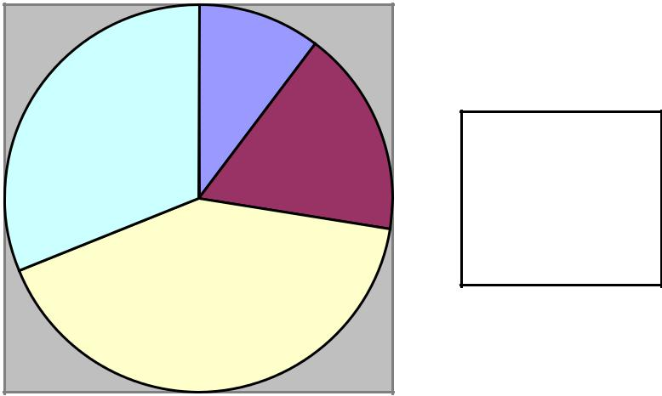

Sangat Tinggi

Tinggi

Sedang

Rendah

Gambar 4. Diagram Pie Kategorisasi Perilaku Bullying Sebagai Saksi Bullying Saat Pra Siklus
Hasil analisis pada angket terbuka pada saksi bullying menyatakan melakukan sikap yang beragam saat melihat kejadian perilaku bullying diantaranya seperti hanya diam, membela teman yang terkena perilaku bullying bahkan ada yang menyatakan ikut-ikutan dan pergi meninggalkan pelaku dan korban bullying. Rangkuman sikap pada saksi bullying saat melihat kejadian perilaku bullying sebelum diberi tindakan disajikan sebagai berikut:
Tabel 15. Rangkuman Sikap Saksi Bullying Saat Melihat Kejadian Perilaku Bullying Pra Tindakan

No | Kejadian | Sikap
1 | Melihat teman mengejek teman lain | Diam (44,8%), Pergi (6,9%)
 |  | Membela (17,2%),
2 | Melihat teman mendorong tubuh | Diam (17,2%), Membela
 | teman lain sampai jatuh | (3,4%),
3 | Melihat teman memukul teman lain | Diam (17,2%), Membela
 |  | (6,9%)
4 | Melihat teman menggunakan benda | Pergi (3,4%)
 | Keras
5 | Melihat teman menjewer telinga | Diam (20,7%), Pergi (6,9%)
 | teman lain
6 | Melihat teman mencubit teman sampai | Diam (75,9%), Pergi (3,4%)
 | Terluka | Membela (13,8%)
7 | Melihat teman mengolok-olok Nama | Diam (48,3%), Pergi (3,4%)
 | orang tua | Membela (20,7%)
8 | Melihat teman mengolok-olok dengan | Diam (17,2%), Membela
 | kata kasar | (6,9%)
9 | Melihat teman menakut-nakuti teman | Diam (6,9%), Pergi (3,4%)
 | sampai menangis | Membela (3,4%)
10 | Melihat teman mengancam teman lain | Diam (10,3%), Pergi (3,4%)
11 | Melihat teman mengancam teman lain | Diam (24,1%), Pergi (6,9%)
 | saat ketahuan mencontek | Membela (13,8%), Ikut-
 |  | ikutan (13,8%)
12 | Melihat teman mempermalukan teman | Diam (31,0%), Pergi (3,4%)
 | lain didepan umum | Membela (3,4%), Ikut-
 |  | ikutan (27,6%)

Dari tabel di atas menunjukkan bahwa sebagian besar saksi bullying cenderung bersikap diam saat melihat kejadian perilaku bullying yang ditunjukkan dengan nilai lebih dari 20%. Sisanya bersikap membela, pergi bahkan justru ikut-ikutan berperilaku bullying seperti saat melihat teman mengancam teman lain saat ketahuan mencontek dan melihat teman mempermalukan teman lain didepan umum.

Berdasarkan uraian di atas dapat disimpulkan bahwa permasalahan pembelajaran di atas perlu diadakan perbaikan untuk mengurangi perilaku bullying pada siswa. Hal ini dikarenakan perilaku bullying sebagai pelaku bullying sebagian besar dalam kategori sedang 89,7% dengan 3 (10,3%) siswa yang berada dikategori tinggi. Sementara sebagai korban bullying yang masuk dalam kategori tinggi sebanyak 7 siswa atau 24,1% dan kategori sedang sebanyak 75,9%. Kemudian sebagai saksi bullying masuk dalam kategori sangat tinggi dan tinggi juga cukup banyak. Hal ini mengindikasikan bahwa proses pemberian layanan bimbingan dan konseling belum terlaksana secara optimal karena dalam pembelajaran masih bersifat satu arah sehingga siswa menjadi pasif.
Dalam pemberian treatment kali ini peneliti memberikan kepada 9 orang siswa yang menjadi pelaku dengan kategori tinggi dan korban dengan kategori tinggi dalam prilaku bullying kali ini, pemberian ini berdasarkan fokus penelitian agar bisa mengatasi prilaku bullying tersebut dari yang paling tinggi penyebab prilaku bullying ini terjadi.

Dengan penerapan metode Sosiodrama diharapkan dapat mengurangi perilaku bullying siswa kelas VII A di SMPIT Daarul ‘Ilmi Bandar Lampung. Sebelum pelaksanaan tindakan dengan metode Sosiodrama, terlebih dahulu dilakukan proses persiapan. Persiapan yang dilakukan sebelum pelaksanaan tindakan adalah sebagai berikut:
    - Peneliti dan guru pembimbing berdiskusi mengenai skenario sosiodrama yang digunakan dalam mengurangi perilaku bullying siswa.
    - Peneliti melakukan pretest di kelas VII A dengan menggunakan instrumen skala perilaku bullying yang diberikan pada tiga kategori yakni pelaku, korban, dan saksi perilaku bullying.

    - Peneliti berkoordinasi dan melakukan diskusi dengan guru pembimbing terkait hasil pretest dan perencanaan tindakan (Sosiodrama) yang akan dilakukan.

- Pelaksanaan Tindakan

  - Pelaksanaan Tindakan I

      - Persiapan

Tahap persiapan dimulai dengan mempersiapkan alat dan bahan yang dibutuhkan dalam proses tindakan, materi pengantar, koordinasi peneliti dengan guru pembimbing dan diskusi mengenai Sosiodrama yang akan digunakan dalam proses tindakan.

b) Tindakan dan Pengamatan

Tindakan 1 dilaksanakan pada hari Selasa tanggal 5 September 2018 pada jam 13.15-14.20 di ruang kelas VII A..Pada pelaksanaan tindakan 1, sebelum pelaksanaan Sosiodrama, peneliti memberikan sedikit pengantar tentang pengertian dan efek perilaku bullying. Ada 29 siswa yang terlibat dalam Sosiodrama yang dibagi dalam 3 peran. Peran pertama sebagai korban yang diperankan oleh AW, KA, FA peran kedua sebagai pelaku diperankan oleh FT, IA, ZE, ZP, NT, FT peran ketiga sebagai saksi diperankan oleh 19 siswa yang lain dalam kelas.

Pada awal tindakan diberikan penjelasan mengenai jalannya sosiodrama, selain itu diberikan penjelasan mengenai tugas masing-masing peran pada setiap kelompok. Siswa yang berperan sebagai pelaku bullying diberikan materi tentang apa yang harus mereka lakukan, bagi korban bullying juga diberikan penjelasan mengenai sikap korban saat mendapat perlakuan bullying dan kepada saksi perilaku bullying juga diberikan penjelasan tentang bagaimana keterlibatan saksi dalam perilaku bullying.

Proses pengamatan perilaku bullying diawali dengan pemeran drama Sosiodrama. Pelaku (FT dan IA, ZE, ZP, NT, FT) melakukan tindakan bullying pada korban (AW) dengan berbicara kotor yang menyakiti hati korban karena korban tidak mau membayar hutang pada FT mendengar itu teman AW KA dan FA meminta tidak usah begitu caranya jika menagih hutang, tiba-tiba IA, ZE, ZP, NT, FT malah ikut menyoraki AW, KA dan FA sebagai anak miskin. Setting tindakan bullying berada di area kantin sedang ramai jam istirahat. FT dan IA, ZE, ZP, NT, FT meminta uang pada AW KA dan FA. AW KA dan FA menolak FT dan IA, ZE, ZP, NT, FT terus meminta dengan kasar sehingga terjadi adu mulut. FT dan teman-temannya mengancam akan memukul AW, KA dan FA jika tidak memberikan uangnya, bahkan FT dan IA, ZE, ZP, NT, FT memanggil AW KA dan FA dengan nama orang tuanya. AW pun menyerahkan uang akan tetapi tidak sesuai kehendak sehingga FT mendorong tubuh AW. Saksi yang lain hanya melihat dan tidak mau ikut campur masalah mereka bahkan beberapa saksi sempat mentertawakan AW ketika dihina dengan menyebut nama orang tuanya.

Secara keseluruhan, siswa yang berperan sebagai pelaku bullying mendalami perannya dan melakukan tindakan bullying seperti pada keadaan sesungguhnya, sehingga proses tindakan 1 berjalan dengan cukup baik mulai awal sampai dengan akhir sosiodrama. Pada awal Sosiodrama, ada beberapa siswa yang bertanya terkait Sosiodrama. Sebagai contohnya adalah “adakah reward yang diberikan”. Pada akhir dari Sosiodrama, siswa secara bersama-sama menyimpulkan makna dan nilai dari Sosiodrama peran yang mereka lakukan. Sebagian besar siswa terlihat antusias dan serius dalam mengikuti kegiatan. Namun, ada pula siswa yang ingin segera menyelesaikan Sosiodrama dikarenakan siswa ingin segera melaksanakan istirahat karena siswa sudah lelah mengikuti beberapa pelajaran pada jam pelajaran sebelum-sebelumnya.
Kegiatan selanjutnya adalah mendiskusikan makna dari peran yang sudah dilakukan. Beberapa siswa secara sukarela memberikan pendapatnya. Dari AW yang berperan sebagai korban menjelaskan bahwa perilaku bullying tidak seharusnya dilakukan oleh seorang pelajar apalagi terhadap temannya sendiri. Seluruh siswa terlihat antusias dan mengikuti kegiatan dengan serius.

c) Refleksi

Berdasar hasil pengamatan pasca siklus I pada pertemuan I menunjukkan bahwa siswa masih belum dapat mengikuti sosiodrama dengan lancar karena siswa belum pernah menggunakan sosiodrama,
- Pelaksanaan Tindakan II

  - Persiapan

Tahap persiapan dimulai dengan mempersiapkan alat dan bahan yang dibutuhkan dalam proses tindakan, materi pengantar, koordinasi peneliti dengan guru pembimbing dan diskusi mengenai Sosiodrama yang akan digunakan dalam proses tindakan.
b) Tindakan dan Pengamatan

Tindakan II dilaksanakan pada tanggal 7 September 2018 pada jam 13.15-14.50 di ruang kelas VII A. Pada pelaksanaan tindakan II, sebelum pelaksanaan Sosiodrama, peneliti memberikan sedikit pengantar tentang pengertian dan dampak perilaku bullying. Ada 29 siswa yang terlibat dalam Sosiodrama yang dibagi dalam 3 peran. Peran pertama yaitu AW, KA, FA, ZE, ZP yang tadinya berperan menjadi korban sekarang peran kedua sebagai pelaku diperankan oleh dirolling berperan menjadi pelaku IA, NT, FT yang pada tindakan pertama berperan sebagai pelaku dirolling berperan sebagai korban. Dan peran ketiga sebagai saksi adalah 26 siswa lainnya.

Pada awal tindakan diberikan penjelasan mengenai jalannya sosiodrama, selain itu diberikan penjelasan mengenai tugas masing-masing peran pada setiap kelompok. Siswa yang berperan sebagai pelaku bullying diberikan materi tentang apa yang harus mereka lakukan, bagi korban bullying juga diberikan penjelasan mengenai sikap korban saat mendapat perlakuan bullying dan kepada saksi perilaku bullying juga diberikan penjelasan tentang bagaimana keterlibatan saksi dalam perilaku bullying.

Proses mengamati korban bullying diawali dengan setiap peran yang sudah terbentuk memainkan perannya sesuai pembagian diawal. Kali ini IA, NT, FT menghadapi perlakuan bullying oleh AW, KA, FA, ZE, ZP. Setting peran Sosiodrama dilakukan di kelas saat jam pelajaran kosong. Tiba-tiba AW, KA, FA, ZE, ZP langsung menghampiri IA, NT, FT dan memanggil merka dengan Nama hewan. AW, KA, FA, ZE, ZP hanya bisa diam saja dan tidak bisa melawan sehingga mereka terus saja menghinanya AW, KA, FA, ZE, ZP merasa kurang puas dan menghina FT dengan memanggil orang tuanya (Bokir) dan teman-temannya. AW, KA, FA, ZE, ZP juga menghina FT bahwa nama orang tuanya mirip tukang sate di film horor “Susana”. AW, KA, FA, ZE, ZP juga terus menghina FT dengan menirukan dialog di film “Susana” tersebut. FT yang tidak berdayapun hanya bisa diam dan akhirnya menangis sembari ditenangkan oleh IA dan NT. Pada saat itu saksi yang lain tertawa karena mendengar FT dihina tanpa melerai atau membelanya. Bahkan beberapa saksi yang lain bersikap tidak peduli atau diam dengan perlakuan bullying yang terjadi.
Secara keseluruhan, semua siswa terlihat serius dan antusias dalam mengikuti proses Sosiodrama, memperhatikan dan terlibat secara aktif sehingga proses tindakan II berjalan dengan cukup baik mulai awal sampai dengan akhir Sosiodrama. Pada akhir dari sosiodrama, siswa secara bersama-sama menyimpulkan makna sosiodrama yang sudah mereka pelajarai bersama. Kegiatan selanjutnya adalah mendiskusikan makna dari peran dan tindakan yang sudah dilakukan. Beberapa siswa secara sukarela memberikan pendapatnya. Beberapa siswa yang menjadi saksi menjelaskan bahwa perilaku bullying sangat merugikan orang lain dan membuat permusuhan dalam berteman. Salah satu siswi yang berperan menjadi saksi (FH) juga menambahkan bahwa korban bullying harusnya berani tegas dan melawan jika mengalami perilaku bullying.

c) Refleksi

Berdasar hasil pengamatan pasca siklus I pada pertemuan ke-2 menunjukkan siswa mulai dapat beradaptasi dan antusias dengan sosiodrama. Perilaku bullying siswa seperti mengolok-olok, menggosip, memukul, mendorong atau berkelahi mulai berkurang. Mesikpun masih ada siswa yang masih mengolok-olok temannya dan menjadikannya bahan tertawaan. Siswa mulai berani menegur dan membela apabila ada teman yang berperilaku bullying kepada teman yang lain. Antar siswa mulai saling menghargai dan menghormati, hal ini ditunjukkan dengan siswa-siswa yang rukun dan tidak meremehkan teman.
3. Pelaksanaan Tindaksn III
a) Persiapan

Tahap persiapan dimulai dengan mempersiapkan alat dan bahan yang dibutuhkan dalam proses tindakan, materi pengantar, koordinasi peneliti dengan guru pembimbing dan diskusi mengenai permainan yang akan digunakan dalam proses tindakan.
b) Tindakan dan Pengamatan

Tindakan III dilaksanakan pada tanggal 11 September 2018 pada jam 13.15-15.00 di kelas VII A. Pada pelaksanaan tindakan III, sebelum pelaksanaan sosiodrama, peneliti memberikan sedikit pengantar tentang pengertian dan dampak perilaku bullying. Ada 29 siswa yang terlibat dalam sosiodrama yang dibagi dalam 3 peran. Kali ini sisiwa yang sukarela menentukan topik atau tema pada proses sosiodrama. Saksi diperankan oleh FH, FA, AW, KA pelaku oleh FT, IA, NT dan korbannya adalah FT ZE, ZP. Proses sosiodrama kali ini menyepakati tentang peran saksi pada saat bullying terjadi.
Pada awal tindakan diberikan penjelasan mengenai jalannya sosiodrama, selain itu diberikan penjelasan mengenai tugas masing-masing peran pada setiap kelompok. Siswa yang berperan sebagai pelaku bullying diberikan materi tentang apa yangharusmereka lakukan, bagi korban bullying juga diberikan penjelasan mengenai sikap korban saat mendapat perlakuan bullying dan kepada saksi perilaku bullying juga diberikan penjelasan tentang bagaimana keterlibatan saksi dalam perilaku bullying.

Proses mengamati saksi bullying diawali dengan setiap siswa yang sudah terbentuk memainkan perannya sesuai pembagian peran diawal. Kali ini saksi bullying berada dan terlibat dalam perilaku bullying teman-temannya. Setting Sosiodrama berada di luar kelas pada saat jam istirahat. FH, FA, AW, KA melihat FT ZE, ZP sedang dijahili oleh FT, IA, NT. Di tempat duduk itu ditempeli permen karet dan punggu mereka di tempeli kertas “Aku Ganteng Kaya Monyet”, kemudian saksi yang lain (26 siswa) mentertawakannya. FH, FA, AW, KA pun sempat tertawa Namun kemudian FH langsung memberitahu FT ZE, ZP bahwa di punggungnya terdapat tulisan yang dibuat oleh FT dan temannya.
Selanjutnya langsung diadakan pertukaran peran antara pelaku dan korban. Sebagai FT, IA, NT korban dan FT ZE, ZP sebagai pelaku dan FH, FA, AW, KA tetap menjadi saksi. Saat FA menempelkan kertas yang sama dipunggung FT tanpa sepengetahuannya. Semua saksi yang lain mentertawakan FT ZE, ZP. FH, FA, AW, KA yang melihatnya langsung melepas kertas yang tertempel dipunggung FT. FH mengatakan pada teman yang lain jika melihat hal seperti itu jangan ditertawakan atau malah mengejek.
Secara keseluruhan, semua siswa terlihat fokus dan serius, memperhatikan dan terlibat secara aktif sehingga proses tindakan III berjalan dengan cukup baik mulai awal sampai dengan akhir sosiodrama. Pada akhir dari sosiodrama, siswa secara bersama-sama menyimpulkan makna peran yang sudah mereka pelajarani bersama melalui media sosiodrama. Kegiatan selanjutnya adalah mendiskusikan makna dari peran dan tindakan yang sudah dilakukan. Beberapa siswa secarasukarelamemberikan pendapatnya. Beberapa siswa mampu menjelaskan bahwa perilaku bullying tidak seharusnya dilakukan oleh seorang pelajaran, selain itu semua siswa yang terlibatharusturut mengurangi perilaku bullying yang terjadi di sekolah.

c) Refleksi
Berdasar hasil pengamatan pasca siklus I siswa pertemuan ke-3 siswa menyukai sosiodrama dan menunjukkan adanya penurunan perilaku bullying pada siswa, hal ini ditunjukkan dengan perilaku bullying siswa seperti mengolok-olok, menggosip, memukul, mendorong atau berkelahi mulai berkurang. Siswa tidak lagi suka mengolok-olok temannya dan menjadikannya bahan tertawaan. Siswa berani menegur dan membela apabila ada teman yang berperilaku bullying kepada teman yang lain.

E. Hasil Tindakan

Hasil tindakan dalam penelitian ini ditunjukkan dari hasil pengukuran. pengukuran dilakukan untuk memberi evaluasi pada perencanaan dan tindakan yang telah dilakukan, dengan melihat hasil pengamatan, proses tindakan, dan skala. Siklus I berjalan dengan baik dan telah terjadi penurunan perilaku bullying siswa. Refleksi hasil tindakan dalam penelitian ini terdiri dari refleksi hasil skala penurunan perilaku bullying, hasil pengamatan. hasil skala perilaku bullying dapat terlihat dari perbandingan skor pretest dan postest. Berikut rangkuman hasil perbandingan skor pretest dan postest perilaku bullying.
Berdasarkan Tabel 14 tersebut, perilaku bullying siswa pada siklus pertama dari 29 siswa menunjukkan bahwa skor rata-rata (mean) yang dicapai siswa mengalami penurunan. Pada pelaku bullying pada awalnya 17,41 menjadi 12,72 pada korban bullying dari 19,69 menjadi 15,00 dan sebagai saksi bullying dari 4,34 menjadi 3,14. Dari skor yang disajikan pada Tabel 16 penilaian perilaku bullying pada siklus pertama dapat dikategorikan sebagai berikut:

Tabel 16. Kategori Penilaian Siklus I Pelaku Bullying

No | Skor | Kategori | Frekuensi | Persentase
1 | 72%-100% | Sangat Tinggi | 0 | 0,0%
2 | 46%-71% | Tinggi | 0 | 0,0%
3 | 20%-45% | Sedang | 29 | 100%
4 | < 20% | Rendah | 0 | 0%
 | Total |  | 29 | 100,0%

Dilihat pada di atas, dari 29 siswa menunjukkan bahwa perilaku bullying pada pelaku bullying pada siklus I setelah diberikan tindakan Sosiodrama keseluruhan siswa dalam kategori sedang (100%).

Tabel 17. Rangkuman Skor Pre Test dan Post Test Subjek Penelitian

 | Pelaku |  |  | Korban |  |  | Saksi
Res | Bullying |  | Penurunan | Bullying |  | Penurunan | Bullying |  | Penurunan
 | Pre | Post |  | Pre | Post |  | Pre | Post
1 | 19 | 12 | 36.8% | 23 | 18 | 21.7% | 4 | 3 | 25.0%
2 | 15 | 12 | 20.0% | 21 | 15 | 28.6% | 3 | 2 | 33.3%
3 | 19 | 14 | 26.3% | 19 | 15 | 21.1% | 4 | 2 | 50.0%
4 | 18 | 11 | 38.9% | 22 | 16 | 27.3% | 9 | 5 | 44.4%
5 | 21 | 11 | 47.6% | 16 | 12 | 25.0% | 3 | 2 | 33.3%
6 | 19 | 12 | 36.8% | 15 | 14 | 6.7% | 4 | 3 | 25.0%
7 | 20 | 12 | 40.0% | 24 | 20 | 16.7% | 3 | 2 | 33.3%
8 | 17 | 11 | 35.3% | 14 | 12 | 14.3% | 4 | 3 | 25.0%
9 | 20 | 13 | 35.0% | 22 | 12 | 45.5% | 10 | 7 | 30.0%
10 | 12 | 13 | -8.3% | 18 | 16 | 11.1% | 10 | 8 | 20.0%
11 | 14 | 11 | 21.4% | 16 | 12 | 25.0% | 2 | 1 | 50.0%
12 | 13 | 12 | 7.7% | 17 | 16 | 5.9% | 2 | 2 | 0.0%
13 | 13 | 11 | 15.4% | 16 | 13 | 18.8% | 1 | 1 | 0.0%
14 | 14 | 12 | 14.3% | 18 | 15 | 16.7% | 7 | 5 | 28.6%
15 | 18 | 12 | 33.3% | 14 | 14 | 0.0% | 1 | 1 | 0.0%
16 | 15 | 11 | 26.7% | 29 | 20 | 31.0% | 2 | 1 | 50.0%
17 | 18 | 14 | 22.2% | 16 | 13 | 18.8% | 2 | 2 | 0.0%
18 | 16 | 13 | 18.8% | 20 | 13 | 35.0% | 7 | 6 | 14.3%
19 | 18 | 13 | 27.8% | 23 | 15 | 34.8% | 7 | 6 | 14.3%
20 | 19 | 11 | 42.1% | 24 | 16 | 33.3% | 1 | 0 | 100.0%
21 | 25 | 18 | 28.0% | 29 | 20 | 31.0% | 1 | 0 | 100.0%
22 | 15 | 13 | 13.3% | 19 | 15 | 21.1% | 3 | 2 | 33.3%
23 | 18 | 14 | 22.2% | 23 | 19 | 17.4% | 4 | 3 | 25.0%
24 | 15 | 14 | 6.7% | 17 | 14 | 17.6% | 2 | 2 | 0.0%
25 | 15 | 14 | 6.7% | 18 | 16 | 11.1% | 7 | 5 | 28.6%
26 | 16 | 13 | 18.8% | 17 | 12 | 29.4% | 8 | 6 | 25.0%
27 | 20 | 11 | 45.0% | 20 | 13 | 35.0% | 5 | 4 | 20.0%
28 | 18 | 13 | 27.8% | 20 | 14 | 30.0% | 5 | 4 | 20.0%
29 | 25 | 18 | 28.0% | 21 | 15 | 28.6% | 5 | 3 | 40.0%
Rata2 | 17.41 | 12.72 | 25.3% | 19.69 | 15.00 | 22.7% | 4.34 | 3.14 | 29.9%

Hasil uji kategorisasi perilaku bullying sebagai pelaku bullying pada siswa kelas VII A di SMPIT Daarul ‘Ilmi Bandar Lampung dapat dibuat gambar sebagai berikut:

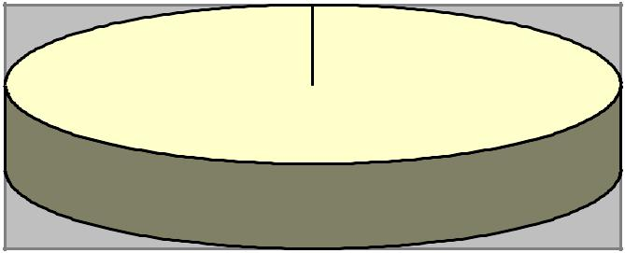

 |  | Sangat Tinggi |  | Tinggi
 |  | Sedang |  | Rendah

Gambar 5. Diagram Pie Kategorisasi Perilaku Bullying Sebagai Pelaku Bullying Saat Siklus I

Gambar di atas menunjukkan bahwa perilaku bullying sebagai pelaku pada siswa kelas kelas VII A di SMPIT Daarul ‘Ilmi Bandar Lampung mengalami peningkatan menjadi seluruhnya dalam kategori sedang.
Selanjutnya penilaian perilaku bullying sebagai korban bullying pada siklus pertama dapat dikategorikan sebagai berikut:

Tabel 18. Kategori Penilaian Siklus I Korban Bullying

No | Skor | Kategori | Frekuensi | Persentase
1 | 72%-100% | Sangat Tinggi | 0 | 0,0%
2 | 46%-71% | Tinggi | 0 | 0,0%
3 | 20%-45% | Sedang | 29 | 100%
4 | < 20% | Rendah | 0 | 0%
 | Total |  | 29 | 100,0%

Berdasarkan tabel di atas, dari 29 siswa menunjukkan bahwa perilaku bullying pada korban bullying pada siklus I setelah diberikan tindakan sosiodrama seluruh siswa dalam kategori sedang (100%). Hasil uji kategorisasi perilaku bullying sebagai korban bullying pada siswa kelas VII A di SMPIT Daarul ‘Ilmi Bandar Lampung dapat dibuat gambar sebagai berikut:

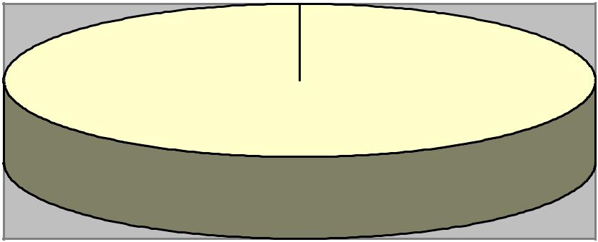

 |  | Sangat Tinggi |  | Tinggi
 |  | Sedang |  | Rendah

Gambar 6. Diagram Pie Kategorisasi Perilaku Bullying Sebagai Korban Bullying Saat Siklus I

Penilaian perilaku bullying sebagai saksi bullying pada siklus pertama dapat dikategorikan sebagai berikut:
Tabel 19. Kategori Penilaian Siklus I Saksi Bullying
No | Skor | Kategori | Frekuensi | Persentase
1 | 72%-100% | Sangat Tinggi | 0 | 0,0%
2 | 46%-71% | Tinggi | 5 | 17,2%
3 | 20%-45% | Sedang | 10 | 34,5%
4 | < 20% | Rendah | 14 | 48,3%
 | Total |  | 29 | 100,0%

Berdasarkan tabel di atas, dari 29 siswa menunjukkan bahwa perilaku bullying pada saksi bullying pada siklus I setelah diberikan tindakan Sosiodrama sebagian besar dalam kategori rendah sebanyak 14 siswa (48,3%). Sementara sisanya dalam kategori sedang sebanyak 10 siswa (34,5%) dan kategori tinggi sebanyak 5 siswa (17,2%). Hasil uji kategorisasi perilaku bullying sebagai saksi bullying pada siswa kelas VII A di SMPIT Daarul ‘Ilmi Bandar Lampung dapat dibuat gambar sebagai berikut:

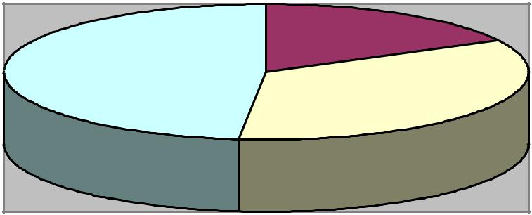

 |  | Sangat Tinggi |  | Tinggi
 |  | Sedang |  | Rendah

Gambar 7. Diagram Pie Kategorisasi Perilaku Bullying Sebagai

Saksi Bullying Saat Siklus I

Hasil analisis pada angket terbuka pada saksi bullying menyatakan sebagian besar sudah tidak melihat kejadian perilaku bullying yang ditunjukkan dengan lebih 50% dari total siswa. Meskipun demikian masih terdapat beberapa siswa yang mengaku masih melihat kejadian perilaku bullying. Berikut rangkuman sikap pada saksi bullying saat melihat kejadian perilaku bullying setelah diberi tindakan disajikan sebagai berikut:
Tabel 20. Rangkuman Sikap Saksi Bullying Saat Melihat Kejadian Perilaku Bullying Post Tindakan

No | Kejadian | Sikap
1 | Melihat teman mengejek teman lain | Diam (44,8%), pergi
 |  | (13,8%), membela (6,9%)
2 | Melihat teman mendorong tubuh | Diam (6,9%)
 | teman lain sampai jatuh
3 | Melihat teman memukul teman lain | Diam (10,3%), Pergi (3,4%)
4 | Melihat teman memukul | Tidak melihat sama sekali
 | menggunakan benda keras
5 | Melihat teman menjewer telinga | Diam (17,2%), Pergi (3,4%),
 | teman lain | Membela (3,4%)
6 | Melihat teman mencubit teman sampai | Diam (44,8%), ikut-ikutan
 | Terluka | (13,8%), Pergi (13,8%)
 |  | Membela (20,7%)
7 | Melihat teman mengolok-olok Nama | Diam (41,4%), Pergi (3,4%)
 | orang tua
8 | Melihat teman mengolok-olok dengan | Diam (13,8%), Membela
 | kata kasar | (3,4%)
9 | Melihat teman menakut-nakuti teman | Diam (10,3%), Pergi (3,4%)
 | sampai menangis
10 | Melihat teman mengancam teman lain | Diam (10,3%), Pergi (6,9%)
11 | Melihat teman mengancam teman lain | Diam (24,1%), Pergi
 | saat ketahuan mencontek | (10,3%)
 |  | Membela (3,4%)
12 | Melihat teman mempermalukan teman | Diam (20,7%), Pergi (6,9%)
 | lain didepan umum | Membela (10,3%), Ikut-
 |  | ikutan (20,7%)

Dari tabel di atas menunjukkan bahwa sebagian besar saksi bullying mengalami penurunan persentase sikap jika dibandingkan keterangan saksi bullying sebelum diberi tindakan Sosiodrama.
Bahkan melihat teman memukul menggunakan benda keras sudah tidak ada yang melihat kejadian perilaku bullying tersebut.
Berdasarkan hasil yang diperoleh dapat dikatakan bahwa perilaku bullying baik sebagai pelaku, korban maupun saksi mengalami penurunan dibandingkan pada hasil yang diperoleh sebelum tindakan (pra siklus). Hal ini ditunjukkan dari hasil yang menyatakan bahwa rata-rata siswa mengalami penurunan lebih dari 20%. Pada pelaku bullying mengalami penurunan sebesar 25,3%, pada korban bullying mengalami penurunan sebesar 22,7% dan saksi bullying mengalami penurunan sebesar 29,9%. Hal ini berarti sebagian besar siswa sudah memahami akan maksud dan dampak perilaku bullying.
Jika dilihat perbandingan dari hasil uji kategorisasi, pada siklus I juga mengalami penurunan yang dapat dilihat pada grafik berikut ini:

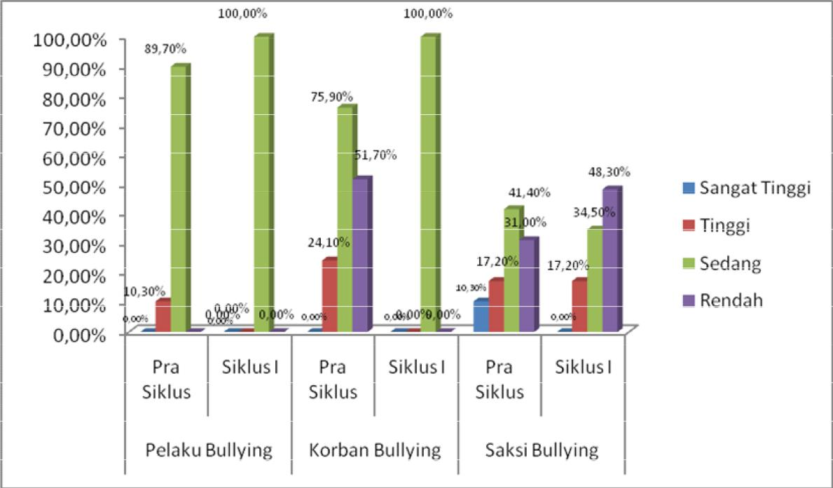

Gambar 8. Grafik Perbandingan Penurunan Perilaku Bullying melalui Uji Kategorisasi Pada Pra Siklus dan Siklus I

Gambar grafik di atas menunjukkan bahwa kategorisasi pada pra siklus dan siklus I mengalami penurunan perilaku bullying seluruhnya menjadi kategori sedang. Hal ini berarti metode Sosiodrama efektif dalam menurunkan perilaku bullying.

- Refleksi

Berdasar hasil pengamatan pasca siklus I siswa menunjukkan adanya penurunan perilaku bullying pada siswa, hal ini ditunjukkan dengan:

- Perilaku bullying siswa seperti mengolok-olok, menggosip, memukul, mendorong atau berkelahi mulai berkurang. Siswa tidak lagi suka mengolok-olok temannya dan menjadikannya bahan tertawaan. Siswa berani menegur dan membela apabila ada teman yang berperilaku bullying kepada teman yang lain.

- Antar siswa saling menghFTgai dan menghormati, hal ini ditunjukkan dengan siswa-siswa yang rukun dan tidak meremehkan teman.

Penurunan sikap tersebut bisa terjadi karena ada kesadFTan dalam diri peserta didik setelah melakukan Sosiodrama. Siswa menjadi lebih bersimpati terhadap temannya dan dapat merasakan bagaimana rasanya menjadi korban, saksi, maupun pelaku tindakan bullying. Siswa yang tadinya suka melakukan tindakan bullying pada teman yang lain menjadi enggan melakukan tindakan bullying dan lebih mampu bertoleransi dan menghargai antar teman. Siswa-siswa yang tadinya hanya melihat saja atau ikut mengolok-olok korban tindakan bullying setelah diberi tindakan menjadi lebih bersimpati dan membantu teman yang menjadi korban bullying teman yang lain.

G. Pembahasan

Hasil penelitian menunjukkan bahwa teknik Sosiodrama dapat mengurangi perilaku bullying pada siswa kelas VII A di SMPIT Daarul ‘Ilmi Bandar Lampung. Hal ini ditunjukkan dengan kategorisasi pada pra siklus dan siklus I juga mengalami penurunan perilaku bullying sebagian besar menjadi kategori rendah. Selain itu setelah dilakukan treatmen menggunakan metode Sosiodrama diketahui bahwa kesadaran pelaku menurunkan perilaku Bullying. Terjadi juga peningkatan empati pada pelaku dapat menyadarkan pelaku bahwa yang ia lakukan adalah sebuah kesalahan. Korban yang mempunyai sifat asertif akan mengurangi perilaku bullying dimasa selantjutnya. korban juga seharusnya tidak hanya diam saja mendapat perilaku bullying, hal ini agar dapat menyadarkan pelaku bahwa yang ia lakukan adalah salah. Seorang saksi yang hanya diam saja juga akan menimbulkan potensi yang menjadikannya korban selanjutnya. Saksi yang asertif dan mau bertindak atau ikut melawan bullying dapat mengurangi jumlah korban dan pelaku bullying.
Dalam hasil penelitian kali ini juga dapat dilihat pelaku dan korban bullying yang memiliki kategori tinggi menjadi sedang seperti pelaku bullying IA, FT dan ZE mendapatkan skor yang tinggi dalam pretest hingga mencapai 48%, 57% dan 57% setelah diberikan treatment dengan sosiodrama didalam ujian post test siswa tersebut mengalami penurunan hingga 25%, 41% dan 41% dalam kategori sedang, ini menunjukan bahwa treatmen yang diberikan peneliti kepada pelaku bullying mengalami keberhasilan walau tidak sesignifikan hasil yang didapatkan. Kemudian bagi korban bullyingpun berinisial FA, KA, AW, ZP, NT, FT dan FT mengalami penurunan skor yang awalnya pada pre test mereka mendapatkan 48%, 50%, 60 %, 48%, 50%,60% dan 48% mengalami penurunan hingga mencapai 38%, 42%, 42 %, 42 %, 31%, 33%, 42% dan 48 % ini membuktikan teknik sosiodrama berpengaruh kepada sikap prilaku korban dalam menangani permasalah bullying yang mereka hadapi

Hasil penelitian ini juga menunjukkan bahwa dengan siswa menyukai penerapan metode Sosiodrama dalam layanan bimbingan dan konseling. Hal ini juga sebagaimana yang dikemukakan oleh guru BK bahwa “awalnya ada beberapa siswa masih kesulitan berperan terutama siswa yang tidak pernah melakukan perilaku bullying, Namun akhirnya siswa dapat saling menyesuaikan. Metode Sosiodrama sangat bermanfaat dalam mengurangi perilaku bullying”.
Adanya perilaku bullying antar siswa disekolah sesuai dengan teori yang diungkapkan Sejiwa dan Doni retno Astuti bahwa bullying disekolah biasanya terjadi diruang kelas, lorong sekolah, kantin, halaman sekoalah, lapangan, dan toilet. Metode Sosiodrama merupakan salah satu metode yang efektif untuk belajar menangani perilaku bullying pada siswa. Dengan Sosiodrama, maka siswa dapat memposisikan diri sebagai pelaku, korban maupun saksi perilaku bullying, sehingga dapat menyadarkan siswa untuk tidak berperilaku bullying. Dalam hal ini sesuai dengan pendapat Sejiwa yang mengungkapkan bahwa korban yang bersikap pasif dan diam karena takut jika membalas atau mengadu pada orang lain justru membuat pelaku makin semangat melancarkan perlakuan bullying.
Dengan memerankan pelaku bahwa pelaku dapat menyadari bahwa yang dilakukan itu adalah kesalahan. Dengan memerankan korban sebagai pelaku diharapkan ia tersadarkan bahwa apa yang dilakukan pelaku merupakan kesalahan. Sosiodrama/Bermain peran merupakan sebuah model pembelajaran yang berasal dari dimensi pendidikan individu maupun sosial. Pembelajaran ini dapat membantu siswa menemukan makna pribadi dalam dunia sosial dan membantu memecahkan masalah dengan bantuan kelompok sosial. Melalui metode ini dapat melatih korban agar asertif dan korban tegas membela hak-haknya agar tidak melakukan pada orang lain. Bagi Pelaku agar sadar akan kesalahannya, bahwa ia berperan sebagai korban dan merasakan apa yang dirasakan korban tidak nyaman.
Hal ini penelitian ini sesuai dengan pendapat oleh Sudjana bahwa teknik Sosiodrama adalah teknik kegiatan pembelajaran yang menekankan pada kemampuan peFTmpilan peserta didik untuk memerankan status dan fungsi pihak lain yang terdapat pada kehidupan nyata. Kelebihan metode bermain peran ini adalah lebih menarik peserta didik agar mereka dapat lebih rileks untuk berinteraksi dan memainkan peran sebagai orang lain sehingga pemaknaan peran akan lebih cepat untuk dipahami anak, sehingga secara perlahan anak akan mengetahui perilaku yang mereka lakukan merugikan orang lain dan perilaku tersebut harus diubah.
Dengan demikian penerapan metode sosiodrama dapat mengurangi perilaku bullying pada siswa kelas VII A di SMPIT Daarul ‘Ilmi Bandarlampung.

H. Keterbatasan Penelitian

Penelitian ini memiliki keterbatasan sebagai berikut:

- Waktu pelaksanaan tindakan yang dilakukan pada siang hrii antara jam sesudah jam istirahat sampai pukul 14.30 menjadi kurang efektif karena siswa bersiap-bersiap untuk melaksanakan majelis sore untuk itu konsentrasi siswa menjadi terbagi karena harus buru-buru.
- Waktu kegiatan terlalu panjang sehingga siswa cepat bosan dan di akhir kegiatan siswa sering kurang fokus.

BAB V

KESIMPULAN DAN SARAN

A. Kesimpulan

Berdasarkan data yang diperoleh dari hasil analisis yang dilakukan maka dapat ditarik kesimpulan bahwa teknik sosiodrama dapat mengurangi perilaku bullying pada siswa kelas VII A di SMPIT Daarul ‘Ilmi Bandar Lampung. Perilaku bullying sebelum diberikan treatment sebagian besar dalam kategori sedang yang meningkat. Setelah diberikan treatment menggunakan metode sosiodrama terjadi kesadaran pelaku dapat menurunkan atau mengurangi perilaku bullying. Selain itu terdapat peningkatan empati dari saksi prilaku bullying sehingga dapat menekan perilaku bullying.
Hal ini ditunjukkan skor rata-rata (mean) yang dicapai siswa mengalami penurunan pada pelaku bullying pada awalnya 17,41 menjadi 12,72, pada korban bullying dari 19,69 menjadi 15,00 dan sebagai saksi bullying dari 4,34 menjadi 3,14. Selain itu, persentase penurunan perilaku bullying pada pelaku bullying mengalami penurunan sebesar 25,3%, pada korban bullying mengalami penurunan sebesar 22,7% dan saksi bullying mengalami penurunan sebesar 29,9%. Kategorisasi pada pra siklus dan siklus juga mengalami penurunan perilaku bullying seluruhnya menjadi kategori rendah dan skor perilaku bullying yang berada dalam kategori sangat tinggi dan tinggi kurang dari 20%. Oleh karena itu, berdasarkan hasil interpretasi skala, hasil observasi, dan hasil wawancara guru BK sebagai fasilitator, peneliti menentukan untuk tidak melanjutkan pada siklus II.
B. Implikasi

Metode sosiodrama terbukti dapat menurunkan perilaku bullying. Hal ini mengimplikasikan bahwa metode sosiodrama perlu untuk diterapkan dalam layanan bimbingan dan konseling. Hal tersebut perlu dilakukan mengingat dengan menggunakan metode sosiodrama mampu menyadarkan siswa tentang dampak perilaku bullying, sehingga mampu menurunkan perilaku bullying.

C. Saran

Berdasarkan hasil penelitian yang telah dilakukan dapat diberikan saran sebagai berikut :

- Dalam penerapan metode sosiodrama hendaknya guru mempersiapkan perangkat/fasilitas pembelajaran secara lengkap, serta memberikan motivasi kepada siswa untuk tidak melakukan perilaku bullying.

- Bagi siswa

  - Pelaku bullying hendaknya dapat menyadari akan dampak yang timbulkan dari perilaku bullying tersebut bagi orang lain dan tidak mengulangi perbuatan tersebut.
  - Korban bullying hendaknya tidak bersikap minder dan berdiam diri, tetapi melaporkan pelaku bullying kepada guru BK agar dapat ditindaklanjuti dan tidak mengulangi perbuatannya.
  - Saksi bullying hendaknya tidak membiarkan temannya melakukan pelaku bullying dan membela korban bullying.

- Disarankan untuk peneliti selanjutnya dapat meneliti lebih mendalam tentang manfaat metode sosiodrama dalam layanan bimbingan dan konseling dikaitkan dengan kenakalan remaja sehingga dapat menyempurnakan penelitian ini.

Sejiwa Bullying: Mengatasi Kekerasan di Sekolah dan Lingkungan SekitarAnak. Jakarta: Grasindo, (2008-13).
Ibid:18
Nana Sudjana. Proses Belajar Mengajar. Bandung: PT Remaja Rosdakarya. (2005-134)

